Ruđer Bošković
matematičar, fizičar, astronom – znanstvenik

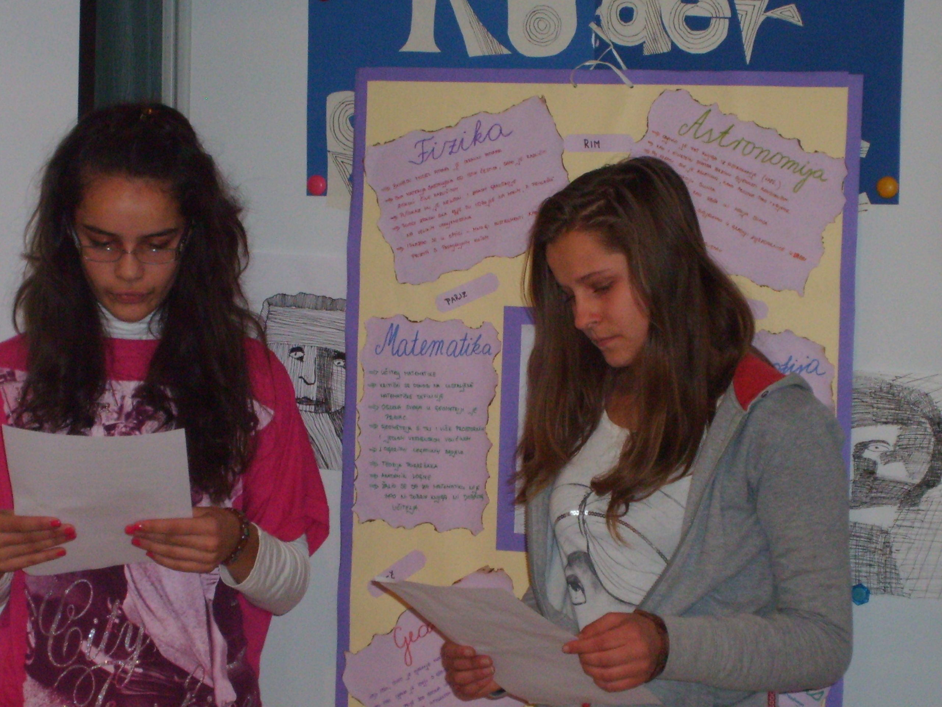

Matematika
- učitelj matematike
- imao je kritički odnos na ustaljene matematičke definicije
- osnova svega u geometriji je pravac
- logaritmi nepravilnih brojeva

Fizika
- sva materija sastavljena je od istih čestica, samo je različiti zakoni čine različitom
- slijedi Newtona i zakon gravitacije
- uvodi zakon sila, koje mogu biti odbojne (na malim udaljenostima) i privlačne (na velikim udaljenostima

Astronomija
- smatra brzinu svjetlosti konstantom
- određuju rotaciju Sunca
- zvjezdarnica u Breri
- zalagao se za Kopernikov sustav

Voditeljica učiteljica Jovanka Momčilović

